Синтез 5-(4-хлорфенил)-3-ариламинометилен-3Н-фуран-2-тионов
Шарапова В.О., Тихомолова А.С.
Студент, 4 курс бакалавриата
Саратовский национальный исследовательский государственный университет
им. Н.Г. Чернышевского, Саратов, Россия
E-mail: vika.sharapova@bk.ru
Соединения с диметиламинометиленовой группой являются ценными структурами для получения разнообразных гетероциклических соединений (пиридины, пиразины, пиримидины, азины, оксазолы и тд). Они являются полифункциональными синтонами с высокой химической активностью и устойчивостью [1].
В данной работе рассматриваются реакции конденсации 5-(4-хлорфенил)-3-диметиламинометилен-3Н-фуран-2-тиона 1 с различными замещенными анилинами 2a-d. Превращения проводят при нагревании до 78 ^{о}С и постоянном перемешивании. Тион 1 является высоко реакционноспособным реагентом за счет наличия в своей структуре хорошо уходящей группы NMe₂. В результате нуклеофильного замещения образуются 3-ариламинометилен-3Н-фуран-2-тионы 3a-d.
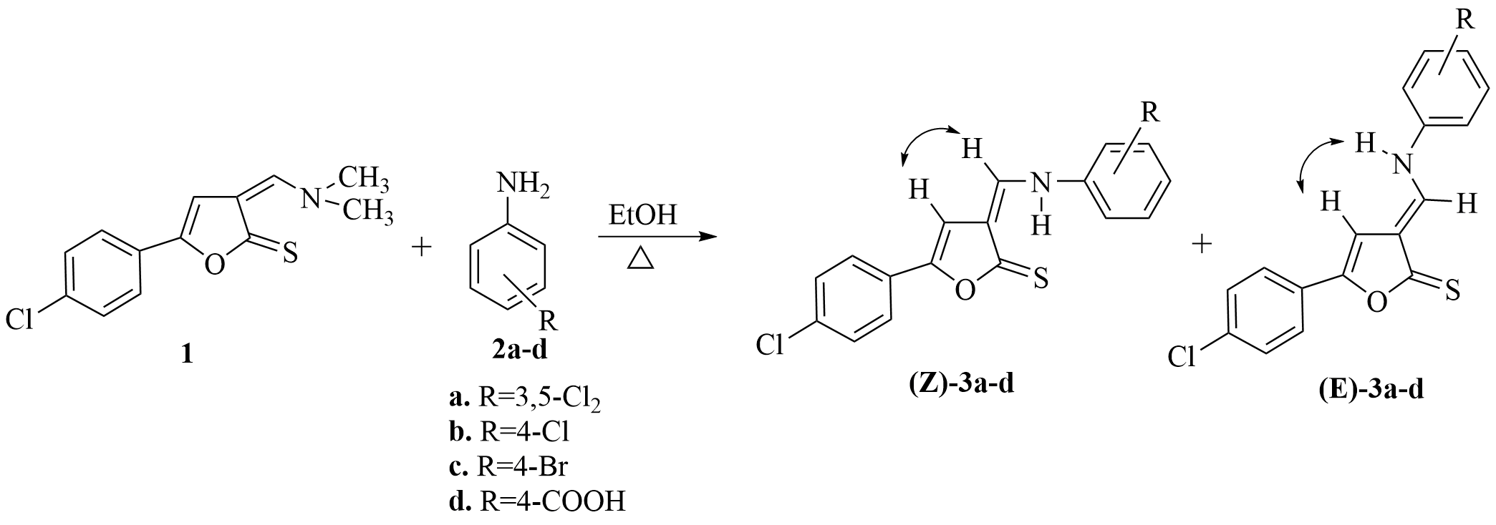Схема 1. Синтез 5-(4-хлорфенил)-3-ариламинометилен-3Н-фуран-2-тионов

Данные, полученные методом ЯМР ¹Н спектроскопии, доказывают существование 3-ариламинометилен-3Н-фуран-2-тионов 3a-d в виде смеси (E)- и (Z)-изомеров за счет вращения вокруг двойной связи С=С. С помощью метода NOESY1D при селективном возбуждении протона фуран-2(3Н)-тионового фрагмента нам удалось определить конфигурации полученных соединений и отнести сигналы протонов для (E)- и (Z)-изомеров отдельно.
Литература
1. Ahlam Idrissi, Jihad Sebhaoui, Karim Chkirate and El Mokhtar Essassi. Utilisation des N,N-dimethyl-formamide dialkyl acetals en synthese organique // J. Mar. Chim. Heterocycl. 2021. Vol. 20. P. 1-37.

